- 实验报告如有雷同，雷同各方当次实验成绩均以0分计。
警示
- 当次小组成员成绩只计学号、姓名登录在下表中的。
- 在规定时间内未上交实验报告的，不得以其他方式补交，当次成绩按0分计。
- 实验报告文件以PDF格式提交。

院系 | 数据科学与计算机学院 |  | 班 级 | 软工教务二班 |  |  | 组长 | 郑卓民
学号 | 18342138 |  | 18342077
学生 | 郑卓民 |  | 南樟
实验分工
郑卓民 |  | 共同协助完成每部分
南樟 |  | 共同协助完成每部分
【实验题目】生成树协议
【实验目的】理解快速生成树协议的配置及原理。使网络在有冗余链路的情况下避免环路的产生，避免广播风暴等。
【实验内容】
(1)完成实验教程实例6-8的实验，回答实验提出的问题及实验思考。（P204）
(2)抓取生成树协议数据包，分析桥协议数据单元（BPDU）。
(3)在实验设备上查看VLAN生成树，并学会查看其它相关重要信息。
【实验要求】
一些重要信息信息需给出截图。
注意实验步骤的前后对比！
【实验记录】(如有实验拓扑请自行画出, 要求自行画出拓扑图)
实验6-8 快速生成树协议配置
实验步骤1：
为PC1、PC2配置IP地址和掩码，并将设备连接起来：
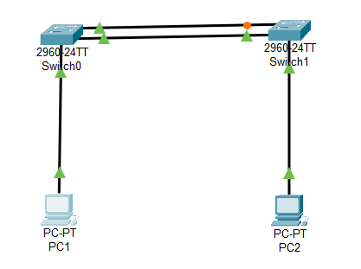
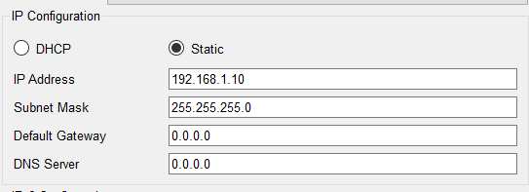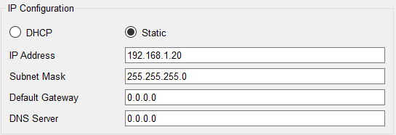
上图中标记为橙色的端口处于block堵塞状态。（后续会将该堵塞打通（关闭生成树））
1. 查看两台交换机生成树的配置信息show spanning-tree，并记录。
可以看到packet tracer自动帮我们配置了生成树
Switch0：
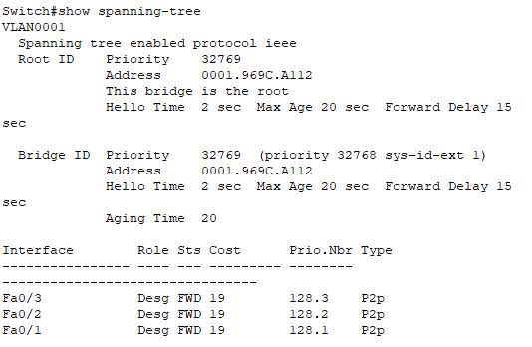
Switch1：
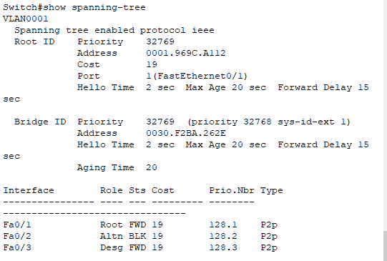
可以看到packet tracer中交换机已经默认启用了生成树，进行后续实验需要手动关闭生成树
使用no sp vlan 1关闭生成树，再次查看生成树表：
Switch0：
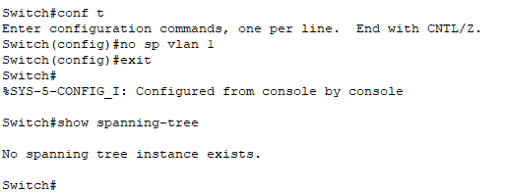
Switch1：
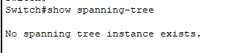
拓扑图变为：
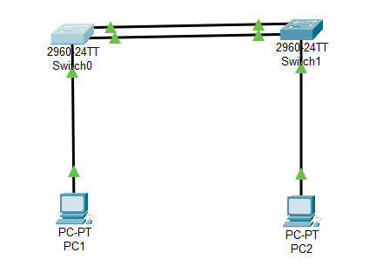
2. 除保持实验网卡连通外，切断其他网络链路，在没有主动通信的情况下，观察1-2分钟，会有广播风暴产生吗？
观察交换机与PC之间的连通绿点已经模拟模式的情况下，可以判断会产生广播风暴。
3. 观察下列两种情况，哪种情况下包增长得最快？
1. 用PC1 ping PC2 （带参数-t）
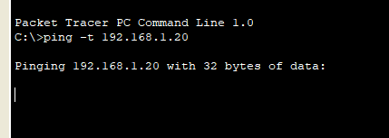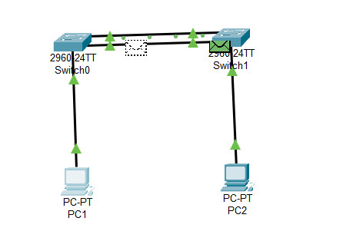
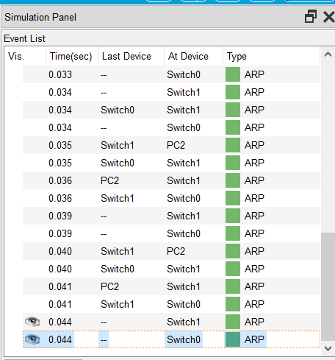
形成了广播风暴，数据包只在两个交换机之间进行传播了。
2. 在PC1 或PC2上ping一个非PC1与PC2的IP（用参数-t）
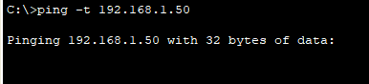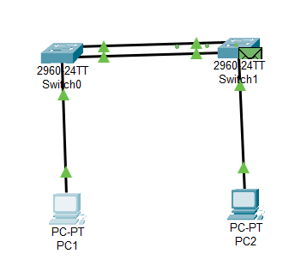
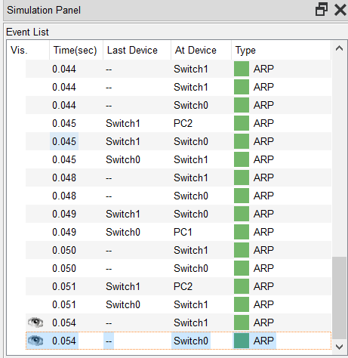
同样出现了广播风暴。
判断交换机是否产生广播风暴以及有无导致计算机死锁，此时若终止ping命令，广播风暴仍存在吗？
交换机产生了广播风暴，有可能导致计算机死锁（或仿真软件无响应），此时终止ping命令，广播风暴仍然存在。
二者比较，PC1 ping PC2包增长更快，因为此时网络中即有请求包也有回复包。

4. 在进行3的两种操作时，在交换机上不时查看MAC地址表show mac-address-table，结果如何？这是什么现象？
MAC地址中1号端口与2号端口不断切换，证明在回路中报文转发所使用的端口是在形成回路的端口中不断变化的。
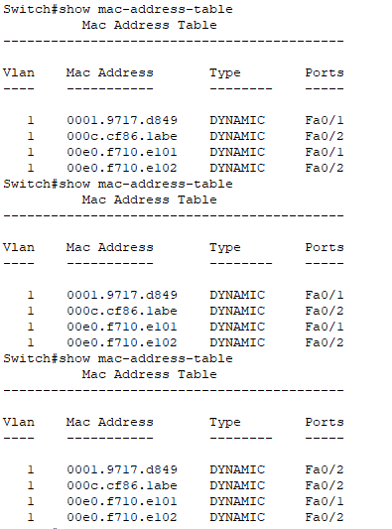

拔下端口2的跳线，继续进行一下实验。
步骤2：交换机A的基本配置
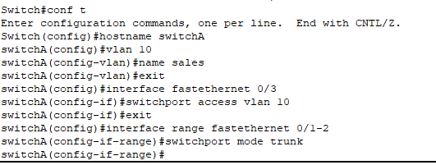
步骤3：交换机B的基本配置
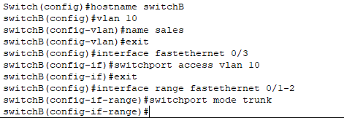
步骤4：配置快速生成树协议
交换机A:
交换机B:
一条通路变成了堵塞状态：
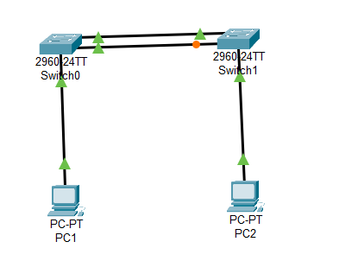
测试：将步骤1再做一遍，比较配置前后的实验效果，生成树协议起到什么作用？
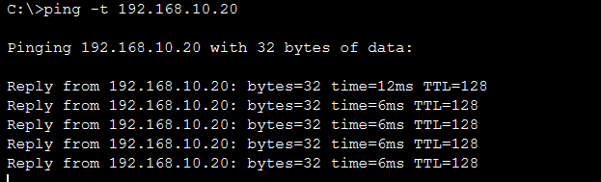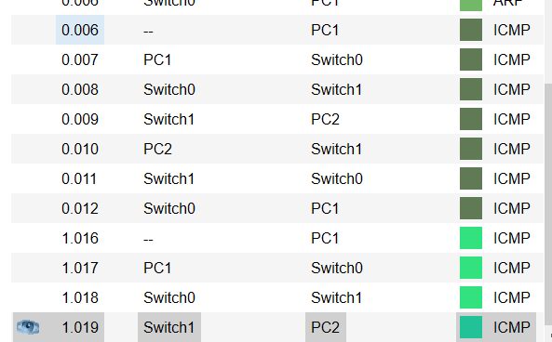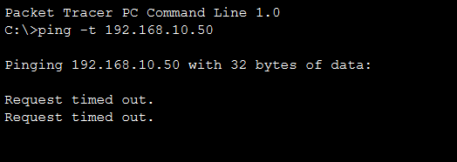
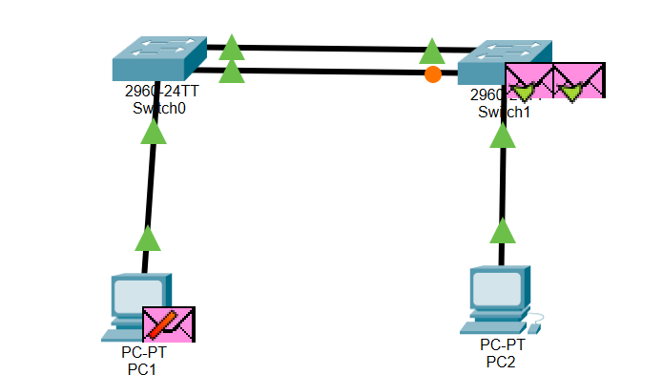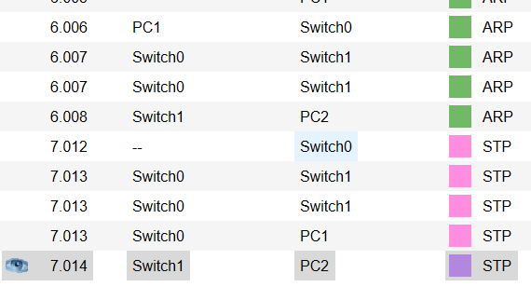
配置生成树之后没有产生广播风暴,生成树协议阻塞了交换机环路之间的一个端口，使得交换机之间不再短路，最后使得广播风暴消失。
步骤5：验证测试。
在非根交换机上对于其两个端口进行检测，观察哪个端口属于丢弃状态，哪个端口属于转发状态。
交换机A配置：
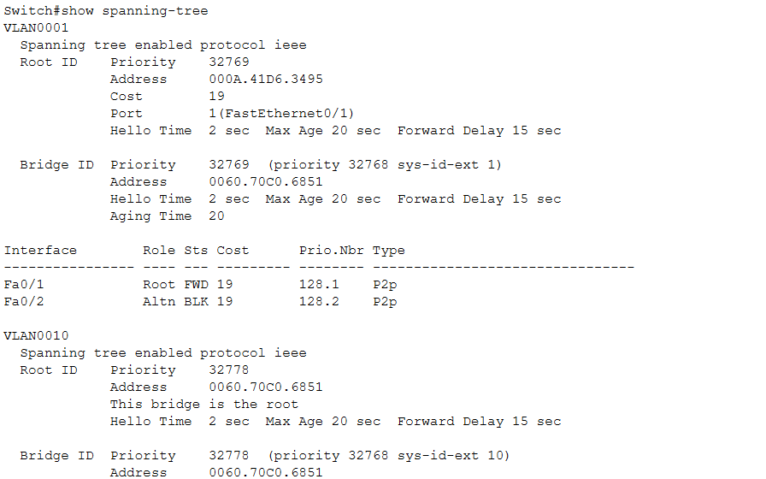
交换机A的fa0/1端口为forwarding，fa0/2为discarding。
交换机B配置：
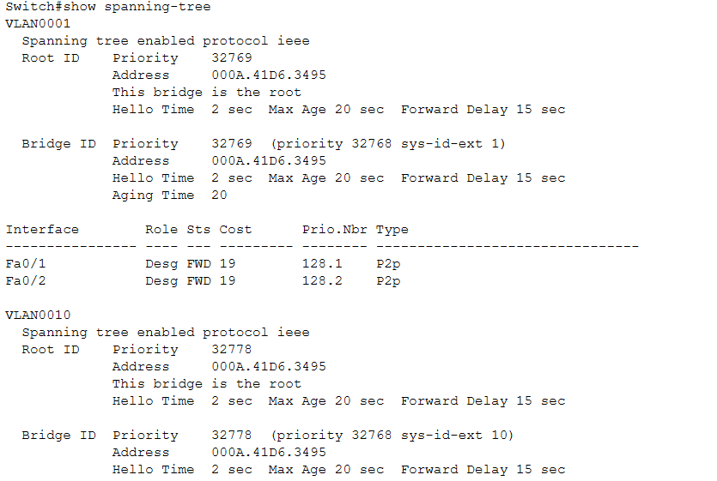
交换机B的两个端口均为forwarding。
步骤6：设置交换机的优先级。
步骤7：验证交换机的优先级。
交换机A配置：
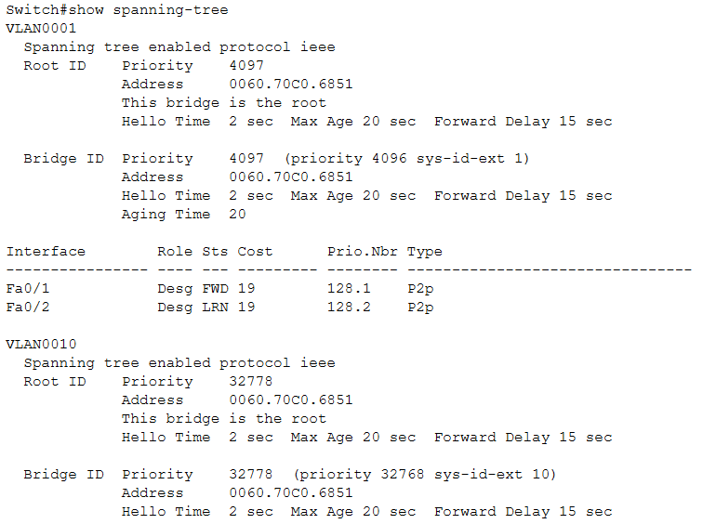
交换机B配置：
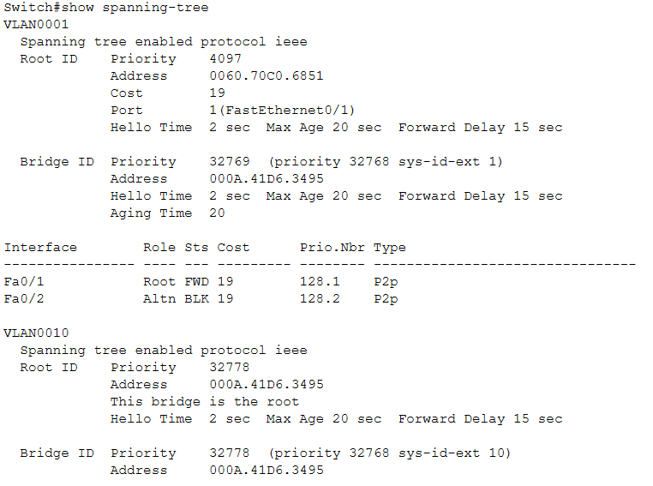

步骤8：验证交换机B的两个端口的状态。
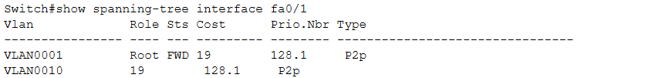端口fa0/1属于根端口，用于转发。
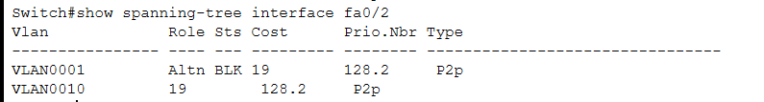
端口fa0/2被阻塞，为了防止回路产生。
步骤9：实验分析。
 | 交换机A | 交换机B
Priority | 4096 | 32768
BridgeAddr | 0060.70c0.6851 | 0060.70c0.6851
DesignatedRoot | 128.1 | 128.1
RootCost | 19 | 0
RootPort | None | Fa0/1
Designed | Fa0/1 | Fa0/1

断开0/1链路后：
端口2状态：从discarding变成forwarding，转换时间约为2s
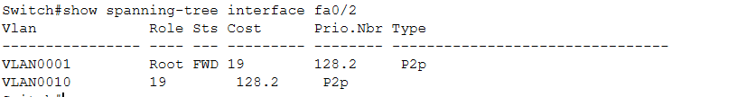
生成树状态：
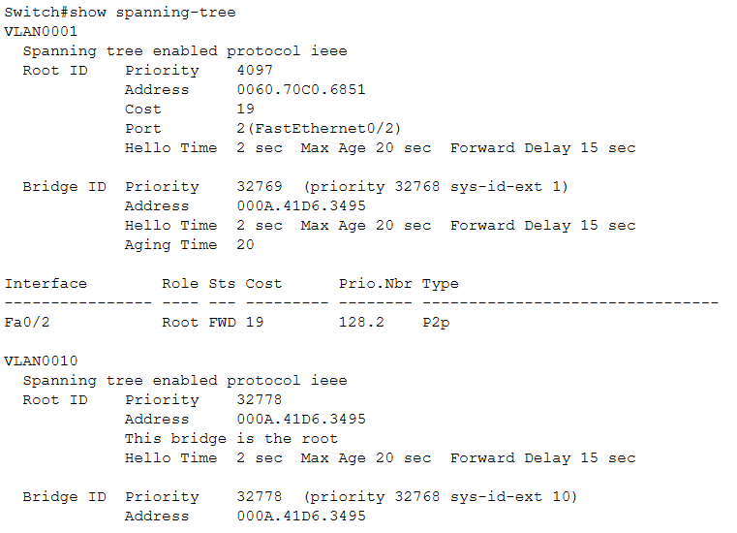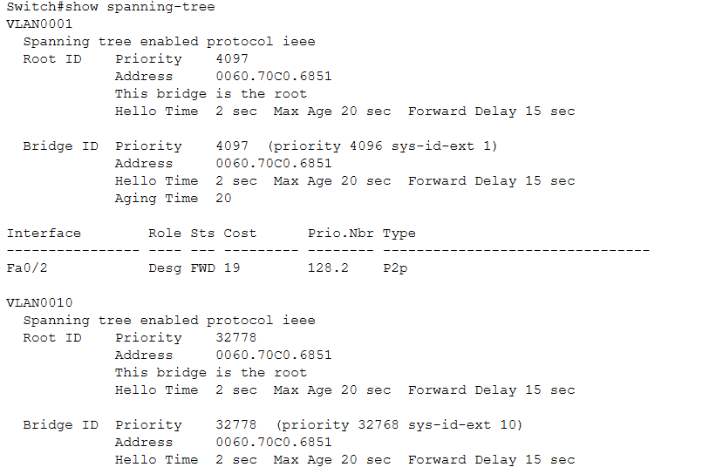

 | 交换机A | 交换机B
Priority | 4096 | 32768
BridgeAddr | 000a.41d6.3495 | 0060.70c0.6851
DesignatedRoot | 128.2 | 128.2
RootCost | 19 | 0
RootPort | None | Fa0/2
Designed | Fa0/2 | Fa0/2

当0/1链路down掉时，记录丢包状态：
丢包状态：
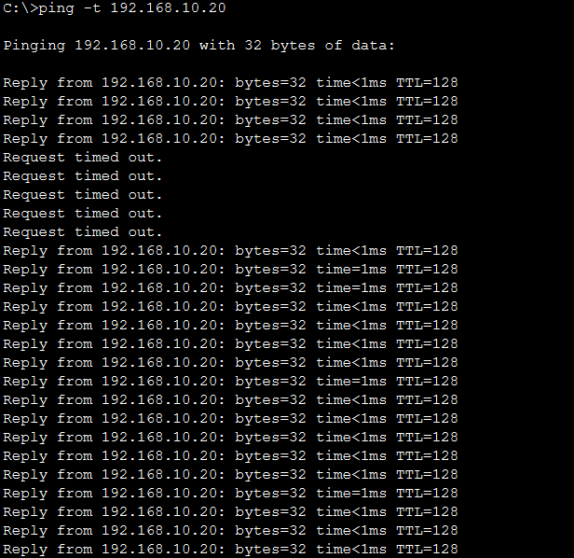
生成树状态：
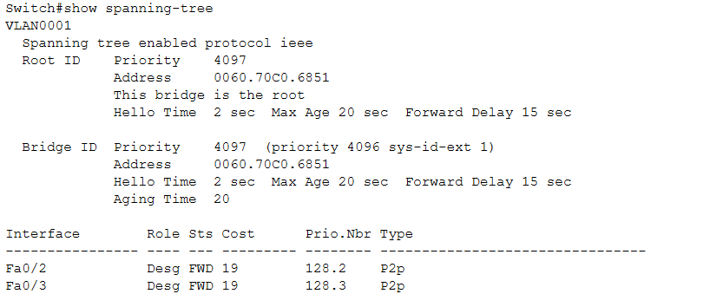
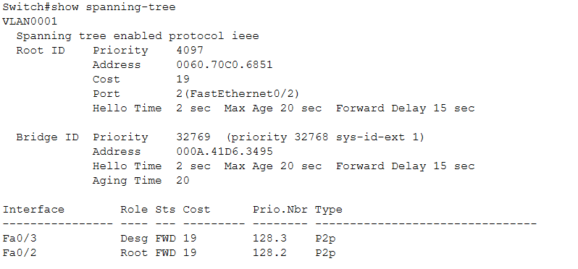

 | 交换机A | 交换机B
Priority | 4096 | 4096
BridgeAddr | 000a.41d6.3495 | 0060.70c0.6851
DesignatedRoot | 128.2 | 128.2
RootCost | 19 | 0
RootPort | None | None
Designed | Fa0/2 | Fa0/2
拔线后，短暂的时间内出现丢包状况，但是在生成树重构后则能够继续连接，并且再无产生丢包现象，根端口变成fa0/2。

BPDU包的抓取：
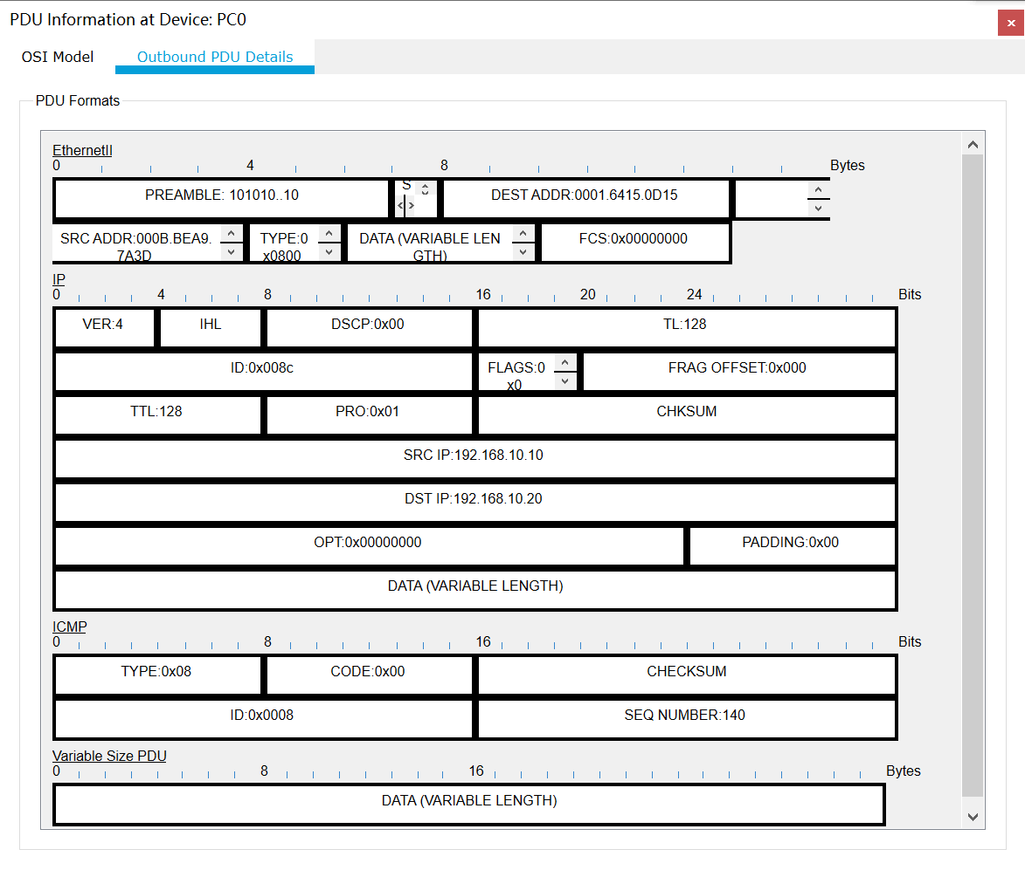
实验思考：
1：实验中存在环路，交换机A与交换机B之间连接了两条线，可以构成环路；交换机通过生成树协议STP，使得其中的部分端口处于转发状态，而部分端口属于阻塞状态，这样避免环路。
2：会出现问题。冗余链路导致了广播风暴的发生，MAC地址的不稳定以及多帧复制的问题。
4：不会产生，交换机在连接两条链路的情况下默认会进行生成树的配置，从而避免环路的产生。

学号 | 学生 | 自评分
郑卓民 | 18342138 | 100
南樟 | 18342077 | 100

【交实验报告】
上传实验报告：ftp://222.200.180.109/ 截止日期（不迟于）：1周之内
上传包括两个文件：
（1）小组实验报告。上传文件名格式：小组号_生成树实验.pdf （由组长负责上传）
例如: 文件名“10_生成树实验.pdf”表示第10组的Ftp协议分析实验报告
（2）小组成员实验体会。每个同学单独交一份只填写了实验体会的实验报告。只需填写自己的学号和姓名。
文件名格式：小组号_学号_姓名_生成树实验.pdf （由组员自行上传）
例如: 文件名“10_05373092_张三_生成树实验.pdf”表示第10组的Ftp协议分析实验报告。

注意：不要打包上传！

